网站备案信息登记表（红色必填）

主办者名称（单位名称或个人名）
主办者有效证件号码
证件住所
(营业执照或身份证上地址要完全一致)
单位负责人信息  （个人备案无需提供） | 姓 名
单位负责人信息  （个人备案无需提供） | 证件号码
单位负责人信息  （个人备案无需提供） | 手机号码（海南、天津、甘肃、西藏、宁夏、新疆、青海，需短信验证）
单位负责人信息  （个人备案无需提供） | 应急联系电话（固话或手机）
网站负责人信息  （网站负责人另需要提供我司背景墙拍摄照片） |  | 姓 名
 |  | 证件号码
 |  | 固定电话（选填项）
 |  | 手机号码（海南、天津、甘肃、西藏、宁夏、新疆、青海，需短信验证）
 |  | 应急联系电话（固话或手机）
主办者通信地址（详细到门牌房号）
网站名称
网站域名（所填域名所有人均需实名认证为主办者名称）
IP地址列表 |  |  | 可由我司填写
网站接入服务提供单位名称 |  |  | 可由我司填写
涉及需前置审批或专项审批的内容 |  |  | 如有请提供
备注：
真实性核验所需资料如下（5项）：

- 网站主办单位有效证件，个人身份证需要正反面。 必须是原件扫描件。公司备案为营业执照或者组织机码代码证，个人备案为身份证。

- 主体负责人有效证件（单位法人） 身份证需要正反面。必须是原件扫描件。

- 网站负责人有效证件，身份证需要正反面。 必须是原件扫描件。

4、网站负责人核验现场拍摄照片 来我司现现场拍照。或者在此下载：http://www.cctvdns.com/icp/bjq.rar 自己去找个广告公司喷一张就可以了，大小一般1.2*1.2米。如下图
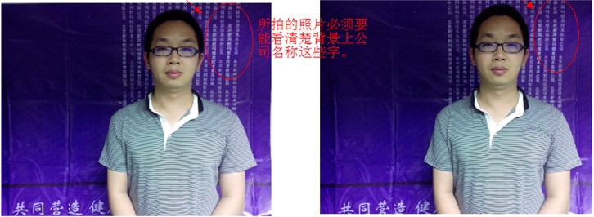
- 网站备案信息真实性核验单 模版下载地址：http://www.cctvdns.com/icp/hy.rar 下载后，打印，签：名盖章后原件扫描。如下图：
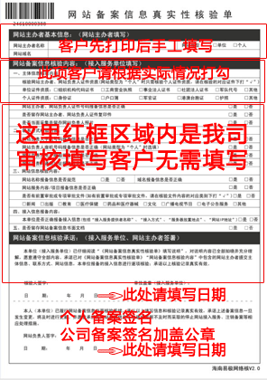
信息提交方式

- 把网站备案信息登记表及以上5项扫描件发至我司邮箱，邮件主题格式：某某网站备案。接收备案邮箱：icp@0898vip.com

注：不明之处请咨询QQ：362720791 1609208814 电话：0898-66698200

